Муниципальное автономное образовательное учреждение
«Приморская средняя общеобразовательная школа»

Отчет о работе
летнего оздоровительного лагеря
«Лукоморье»
с дневным пребыванием детей
II смена

Начальник лагеря: Могучая Н.Н

2016 год

Как здорово, что кто–то когда–то
Решил детишкам радость подарить.
Для этого всего лишь было надо
При школе летний лагерь им открыть.
И каждый день как чудное мгновенье,
Как праздник: состязанья, дни рожденья,
Концерт и конкурсы, поиск клада.
А за победу – сладкая награда!
И не ругает нас никто –
Всем кажется, что так и надо!
Какой восторг, какой успех!
Приносит детям лагерь
Здоровье, радость, смех!

«Лето – это маленькая жизнь!»
Организация летних оздоровительных лагерей - одна из интереснейших и важнейших форм работы с обучающимися во время летних каникул. Основная миссия лагеря дневного пребывания - организация свободного времени детей, их отдыха, укрепления здоровья в летний период.
На базе муниципального автономного образовательного учреждения Приморская средняя общеобразовательной школы с 01 по 24 июня 2016 года работал летний оздоровительный лагерь с дневным пребыванием «Лукоморья». Срок работы лагеря составлял 24 дня. Режим работы лагеря с 08.30 до 15.00.
Лагерь посещали 25 детей в возрасте от 7 до 10 лет включительно. Был сформирован два отряда с организацией сна. Преимущественно лагерь посещали дети из семей, нуждающихся в особой защите государства: малообеспеченных (76 %), неполных (16 %), многодетных (28 %) семей.
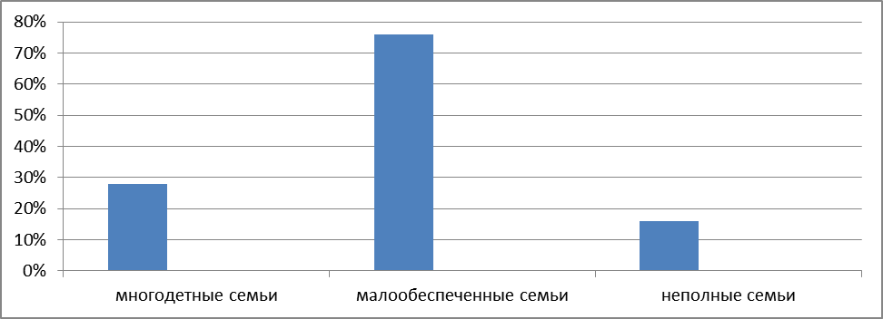
Для ежедневного отдыха детей были обустроены: игровая комната, комната отдыха, спальные комнаты, места для проведения гигиенических процедур. С целью закаливания, укрепления физического и духовного здоровья лагерю был предоставлен спортивный зал. Актовый зал был предназначен для реализации креативной линии, индивидуальных особенностей детей, социализации ребенка в коллективной деятельности через разнообразные формы и методы организации досуга.
В распоряжении детей были: музыкальный центр, компьютер, DVD. настольные игры. Работали библиотека, компьютерный класс, кружки

- «Добрая дорога детства»;
- «Инфознайка»;
- «Город мастеров».
Проведение смены было обусловлено необходимостью:
- организованного отдыха детей;
- использования богатого творческого потенциала детей;
- укрепления здоровья детей, отдыхающих в лагере.
Лагерь работал в соответствии с программой деятельности летнего оздоровительного лагеря с дневным пребыванием «Лукоморье» по организации отдыха, оздоровления и занятости детей «Навстречу Олимпийским играм», которая являлась воспитательной работы школы .
Цель: создание условий для полноценного отдыха, оздоровления детей, развития их творческого потенциала, приобретение социально значимого опыта.
Для достижения поставленной цели были разработаны и утверждены следующие документы:
- Положение о летнем оздоровительном лагере с дневным пребыванием «Лукоморье».
- Программа деятельности летнего оздоровительного лагеря с дневным пребыванием «Лукоморье» по организации отдыха, оздоровления и занятости детей «Навстречу Олимпийским играм».
- План мероприятий летнего оздоровительного лагеря с дневным пребыванием «Лукоморье».
- Режим дня летнего оздоровительного лагеря с дневным пребыванием «Лукоморье».
- Должностные инструкции начальника лагеря, воспитателя, повара и уборщика служебных помещений.
Обеспечено методическое сопровождение:
- методический материал, соответствующий программе деятельности лагеря по организации отдыха, оздоровления и занятости детей;
- реквизит для проведения отрядных дел;
- диагностический материал для отслеживания результатов педагогической деятельности и деятельности воспитанников лагеря, подведения итогов, обеспечения гласности достигнутых успехов и результатов.
Задачи программы:
- Создавать условия для организованного отдыха детей с целью укрепления их здоровья.
- Приобщать ребят к творческим видам деятельности, развитие творческого мышления.
- Формировать навыки развивающей инициативы, организаторских способностей, ответственности и возможности принимать самостоятельные решения.
- Предоставлять ребенку возможность для самореализации на индивидуальном личностном потенциале.
- Формировать у ребят навыки общения и толерантности.
- Профилактика социального сиротства, девиантного поведения, организация занятости детей в летний период.
Реализация задач осуществлялась по плану в форме сюжетной игры «Поезд «Дружба». Путешествие в мир открытий «День за днем». Игра придала эмоциональную окраску всему происходящему, создала атмосферу сотворчества, учила, помогала общаться.
Поддержанию интереса к игре способствовал игровой материал, изготовление костюмов, оформление среды.
Для реализации задач летнего оздоровительного лагеря в полном объеме использовались также такие формы как экскурсии, прогулки, соревнования, конкурсы, викторины, беседы.
Деятельность в лагере осуществлялась по следующим направлениям:
- духовно-нравственное (познавательное занятие «Олимпийский урок», просмотр видеофильма «Человек –Амфибия», конкурс рисунков на асфальте «Я вижу мир», военно-патриотическая игра «Красное знамя», посещение библиотек, акция «Чистые берега», беседа «Режиссер кто это», презентация «Символы России», Видео ролик «Из истории Олимпийских игр».
- спортивно-оздоровительное (подвижные игры на свежем воздухе, спортивные игры «Зов джунглей» и «Сильные, ловкие, умелые», веселые старт «Мы на ГТО», игры-беседы «Если хочешь быть здоровым» и «Вредна ли жевательная резинка», спортивный праздник «Россия – чемпионка», спортивное мероприятие «Солнце, воздух и вода», практическое занятие «Наши друзья витамины», спортивно-историческая игра Самые знаменитые олимпийцы», Малые олимпийские игры, пионербол, флешмоб, беседа «Умей сказать нет»);
- общекультурное (просмотр советских мультфильмов «Мульти-пульти»», игра-занятие «Будьте вежливы и внимательны»);
- общеинтеллектуальное (интеллектуальные игры «отгодай животное по описанию, просмотр мультфильма «Нехочуха» и его обсуждение, интерактивные игры «Хочу все знать» и «Кто хочет стать сказочным миллионером?», игры «Найди 10 отличий», беседа Сочи -2014» и «Мы строим дом из песка», экологический праздник «Мы друзья твои природа».
- социальное (игра на знакомство развлекательно-игровые программы «Здравствуй, лето!» и «Солнечный круг», беседа «Правила внутреннего распорядка. Законы лагеря. Правила поведения в лагере», просмотр мультфильмов по правилам дорожного движения, экологический десант «Уборка территории», беседа «Ребята давайте жить дружно!», минутка безопасности: «Безопасное лето»).

Ожидаемые результаты и способы оценки результативности реализации программы:
Ожидаемые результаты | Способы и методы оценки и проверки результативности
Оздоровление и отдых 25 мальчишек и девчонок нашей школы | Листок здоровья, сравнительные результаты контрольного взвешивания детей в начале и в конце смены
100 % участие детей в реализации программы в течение смены | Табель посещаемости лагеря, наблюдения
Реализация творческих способностей детей через 100 % занятость в кружках | Конкурсы творческих работ, наблюдения
Мотивация на активную жизненную позицию в формировании здорового образа жизни и получении конкретного результата от своей деятельности | Анкетирование
Самореализация детей через организацию КТД в течение смены | Участие в конкурсах различного уровня:  - отрядные;  - районные;  - областные

У детей сформировались умения работать и жить в коллективе, стремление к самостоятельной творческой деятельности, навыки развивающие инициативу, организаторские способности, ответственность и возможность принимать самостоятельные решения, а также дополнительные знания в различных направлениях деятельности школьного лагеря.

Во время организации смены использовались индивидуальные и игровые формы работы с отдыхающими.
Для каждого ребёнка в лагере были созданы все условия, чтобы отдохнуть и укрепить свое здоровье, проявить свои способности.
В лагере работали:
- начальник лагеря;
- воспитатели;
- повара
Была осуществлена работа сельского ФАПа.
Все дети каждый день получали калорийные завтраки и обеды. Свежие овощи и фрукты всегда были на столах.

В лагерь «Лукоморье» мы въезжаем,
И словно в сказку все попадаем!
Нам уютно – здесь красиво,
Отдыхаем всем на диво!
Мы играем и поем,
Всем улыбки раздаем.
Самый лучший он на свете!
Лагерь «Лукоморье» любят дети!
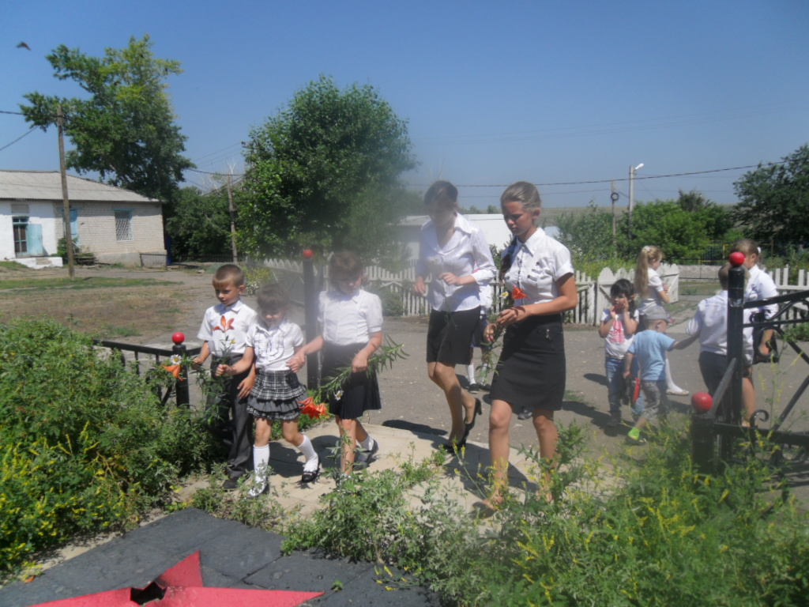
«День памяти и скорби»

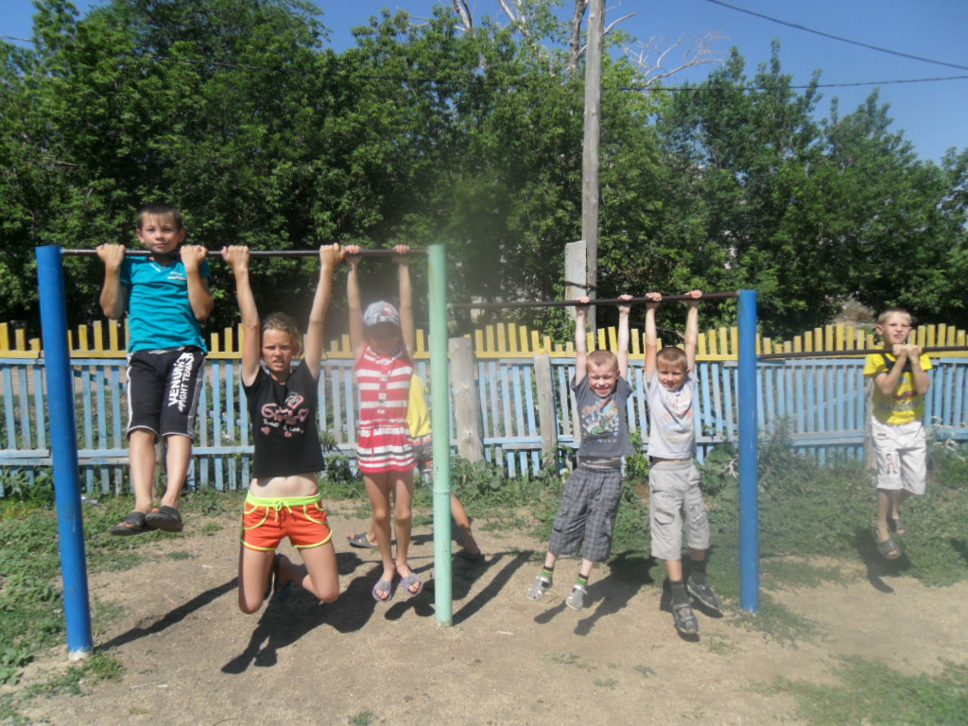
«Спорт любят все!»

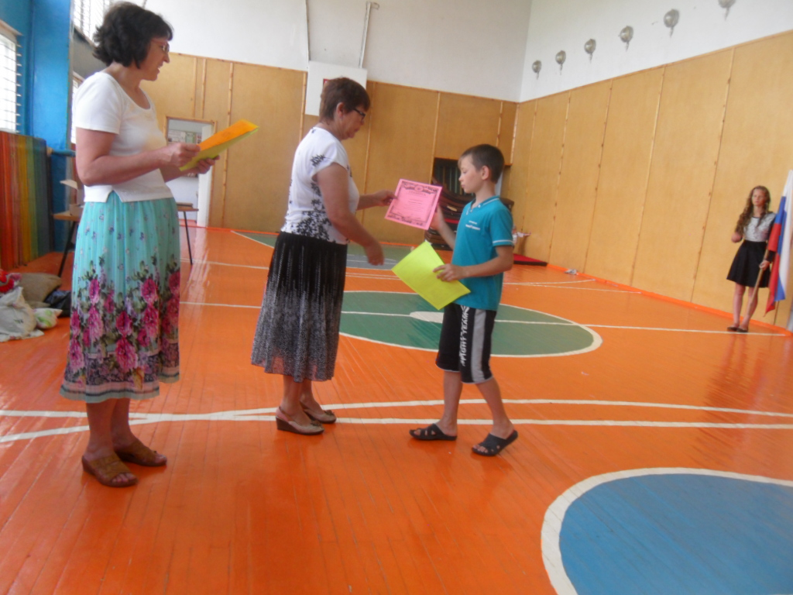
«Награждаем лучших»

